# 课程设计实验报告

专业班级：计科二班

姓名：孙淼

学号：2018211958

日期：6/01

## 实验目的和要求

题13：有向图的简单路径

1. 求出有向图中从起点到终点的所有简单路径。其中起点和终点可以由用户自行设定。
2. 求出有向图中从起点到终点的指定长度（如k）的所有简单路径。其中起点和终点可以由用户自行设定。

## 二、实验环境

我的电脑

## 实验内容

题13：有向图的简单路径

1）求出有向图中从起点到终点的所有简单路径。其中起点和终点可以由用户自行设定。

2）求出有向图中从起点到终点的指定长度（如k）的所有简单路径。其中起点和终点可以由用户自行设定。

## 四、实验过程

### 4.1 任务定义和问题分析

掌握深度优先遍历算法和广度优先遍历算法在求解图路径搜索问题中的应用，求解过程中通过采用递归方式逐个添加可经过的顶点来求其最短路径，即可将此任务完成。

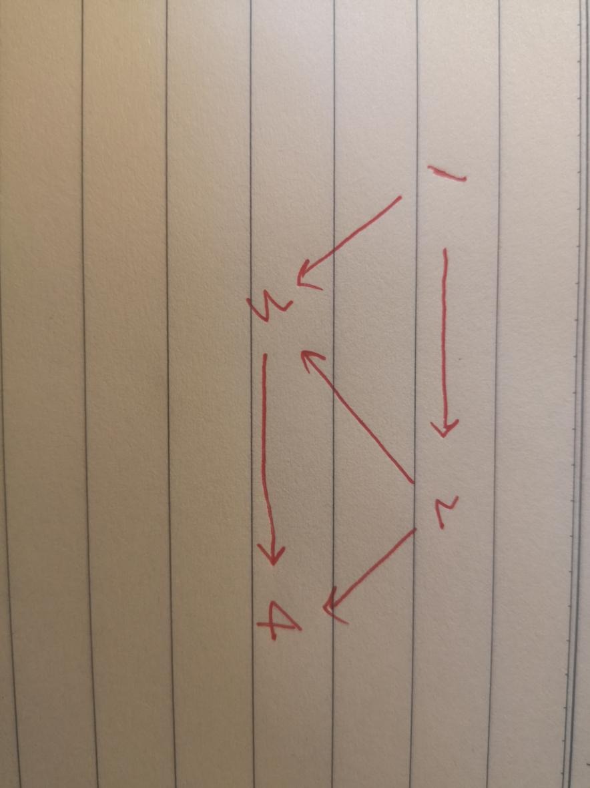

以如上图所示的有向图为例，求从1到4的简单路径，以及从1到4的长度为2的简单路径。

## 五、测试及结果分析

### 5.1 实验数据

依次输入的：

起点为1

终点为4

限定的路径长度k为2

有向图的的顶点数为4

有向图的边数为5

边之间的关系为1—>2，2—>4, 1—>3, 3—>4, 1—>3.

**5.2 结果及分析**

得到结果：

该图的所有简单路径为：

1—>3—>4

1—>2—>3—>4

1—>2—>4

该图的所有长度为k的简单路径为：

1—>3—>4

1—>2—>4

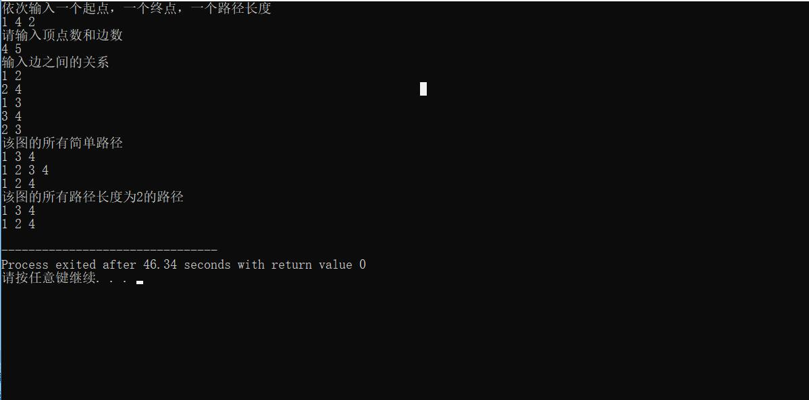

## 实验收获

这个代码关键在于用在以邻接表存储的有向图G中输出从编号为u的顶点到编号为v的顶点的所有简单路径。给邻接表中所有头结点的指针域置初值NULL，创建一个结点p，采用头插法插入结点p，并采用从顶点u出发的回溯深度优先搜索方法，当搜索到顶点v时输出路径path，然后继续回溯查找其他路径。在输出长度为k的简单路径时，采用从顶点u出发的回溯深度优先搜索方法，每搜索一个新顶点，路径长度增1，若搜索到顶点v且k等于输入的路径长度k，则输出路径path，然后继续回溯查找其他路径。

## 七、参考文献

## 数据结构书籍